Приложение 1
к приказу о проведении
мониторинга доступности значимых
(приоритетных) объектов инфраструктуры
в сфере физической культуры и спорта

Примерная информация о доступности объектов

Информация о доступности ОАУ СК «Форест Парк»
(наименование объекта)
№ п/п | Мероприятия по обеспечению доступности объектов и слуг для инвалидов | Перечисление выполненных мероприятий для инвалидов различных категорий  (инвалиды, передвигающиеся на кресло-колясках, инвалиды с поражением опорно-двигательного аппарата, инвалидов с нарушением зрения, слуха с ментльными нарушениями) | Фото
 | Обеспечено выделение на автостоянке не менее 10% мест для парковки автомобилей инвалидами  Указать номер телефона специалиста, который может встретить на стоянке автотранспорта или ближайшей остановке и оказать помощь в сопровождении до объекта | Обустроено на стоянке парковочное место для инвалидов с установкой специального знака. т.89036996854- администратор базы | 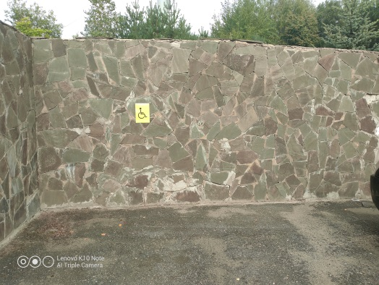
 | Обеспечена возможность самостоятельного передвижения по территории объекта (при наличии территории у объекта) | На территории  объекта обеспечена возможность для самостоятельного передвижения. | 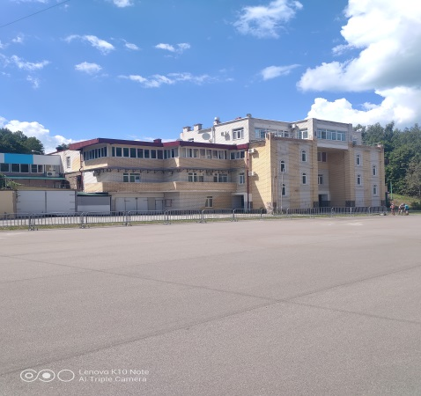
 | Обеспечено устройство входных групп с учетом потребностей инвалидов различных категорий (К,О,С,Г,У) | Обустроены пандусы входных групп с учётом потребностей инвалидов. | 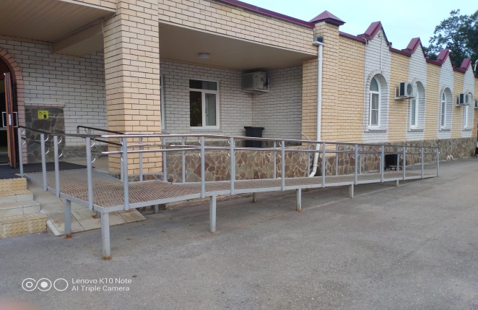
 | Обеспечена доступность для инвалидов мест предоставления услуг | Обустроен номер для проживания инвалидов. | 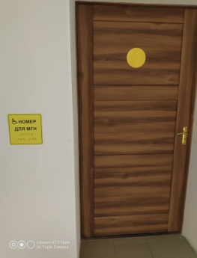
 | Обеспечено устройство санитарных узлов с учетом потребностей инвалидов (К,О,С,Г,У) | Обустроен санузел для инвалидов, установлено поворотное зеркало в ванной комнате. | 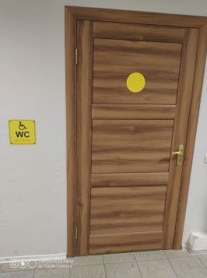
 | Обеспечена возможность самостоятельного передвижения инвалидов по объекту (наличие поручней, лифтов, подъемников, ступенькоходов и др.) | Нанесены желтые полосы на ступени, обустроены пандусы для передвижения внутри здания. | 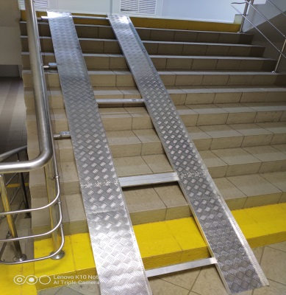
 | Обеспечено дублирование звуковой и зрительной информации, в т. ч. с использованием шрифта Брайля | Установлена перед крыльцом главного входа кнопка вызова администратора, наружного переговорного устройства. | 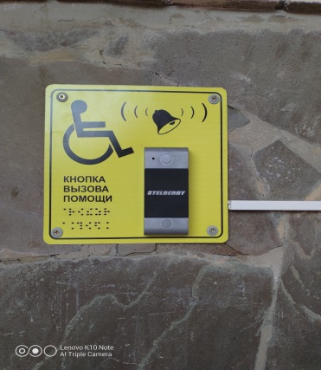
 | Обеспечено размещение оборудования и носителей информации с учетом потребностей инвалидов | Установлены мнемосхемы и предупреждающие знаки, с учётом потребностей инвалидов. | 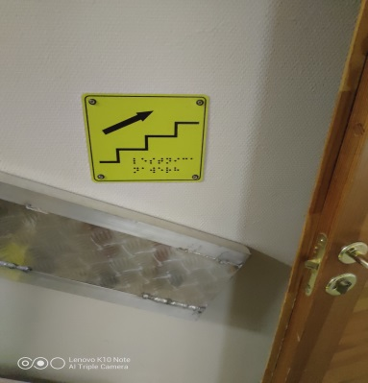
 | Проведено инструктирование/обучение сотрудников об условиях предоставления услуг инвалидам | Проведено инструктирование персонала базы об условиях предоставления услуг инвалидам.
 | Обеспечено сопровождение инвалидов по зрению и с нарушениями опорно-двигательного аппарата по территории объекта и оказание помощи в предоставлении услуг  Указать номер телефона специалиста, оказывающего услуги по сопровождению инвалидов | Персонал базы проинструктирован о необходимости сопровождения инвалидов по зрению и с нарушениями опорно-двигательного аппарата и помощи в предоставлении услуг. т.89036996854- администратор базы.
 | Обеспечена возможность предоставления услуг инвалидам по слуху с использованием русского жестового языка | Не обеспечена возможность предоставления услуг инвалидам по слуху с использованием русского жестового языка
 | Дополнительная информация о доступности на объекте | Обустроен дополнительный вход и выход для инвалидов. | 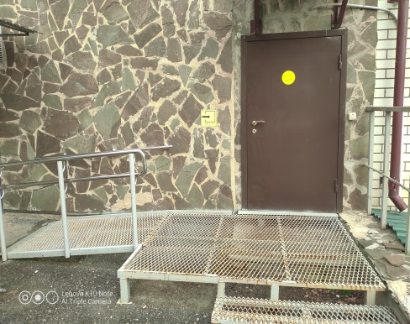
 | Итоговая информация о доступности объекта  для инвалидов категорий К, О, С, Г, У | Областное автономное учреждение Спортивный комплекс «Форест парк» адаптирован к обеспечению условий доступности для инвалидов и предоставляемых услуг.
Приложение 2
к приказу о проведении
мониторинга доступности значимых
(приоритетных) объектов инфраструктуры
в сфере физической культуры и спорта

Реестр доступных для инвалидов значимых (приоритетных) объектов
инфраструктуры в сфере физической культуры и спорта Липецкой области

№ п/п | Наименование учреждения | Наименование объекта | Адрес, телефон | Информация о доступности объекта |  |  |  |  | Ссылка на раздел «Доступная среда» на сайте учреждения
 |  |  |  | К | О | С | Г | У
1 | ОАУ СК «Форест Парк» | «Форест Парк» | Липецкая область, Задонский район, с. Верхнее Казачье , ул.Сибирская 2а | ДУ | Б | ДУ | Б | Б | http://forest-park48.ru/services/105

